### 赵安宁 的“题不二错”2024年03月17日

### 1、题库编号：20231272K11

(多选)(2023·银川一中高一期中)由于地球自转的影响，地球表面的重力加速度会随纬度的变化而有所不同。已知地球表面两极处的重力加速度大小为*g*0，在赤道处的重力加速度大小为*g*，地球自转的周期为*T*，引力常量为*G*。假设地球可视为质量均匀分布的球体。下列说法正确的是(　　)

A．地球的半径为

B．地球自转的角速度为

C．质量为*m*的物体在地球赤道上受到的万有引力大小为*mg*

D．质量为*m*的物体在地球北极受到的重力大小为*mg*0

### 2、题库编号：20231274K12

(多选)(2022·六安市测试)如图所示，北斗三号全球卫星导航系统的一颗中轨道卫星绕地球做匀速圆周运动，该卫星相对地球的张角为*θ*。已知地球半径为*R*，地球表面的重力加速度为*g*，则关于该中轨道卫星，下列说法正确的是(　　)

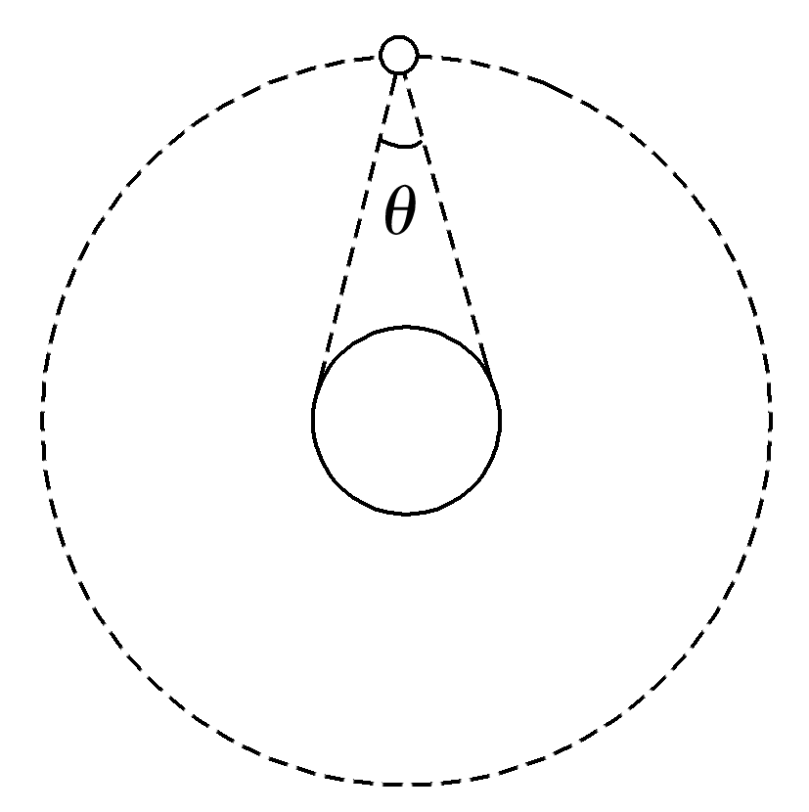

A．运行的角速度为

B．运行的线速度大小为

C．运行速度有可能大于第一宇宙速度

D．离地面的高度为

### 3、题库编号：2023127Z9K12

(多选)土星外层有一个环，为了判断它是土星的一部分还是土星的卫星群，可以测量环中各层的线速度*v*与该层到土星中心的距离*R*之间的关系，则下列判断正确的是(　　)

A．若*v*2∝，则该层是土星的卫星群

B．若*v*∝，则该层是土星的一部分

C．若*v*2∝*R*，则该层是土星的卫星群

D．若*v*∝*R*，则该层是土星的一部分

1、答案：DCD　[物体在两极，万有引力等于重力，有＝*mg*0，故A正确；物体在地球赤道上，有*G*－*mg*＝*m*()2*R*，又*F*万＝*G*＝*mg*0，解得*R*＝，故B错误，C正确；由*ω*＝可得地球自转角速度为，故D正确。]

2、答案：BD　[如图，由几何关系可得，中轨道卫星轨道半径为*r*＝，则离地面的高度为*h*＝*r*－*R*＝－*R*，故A错误；根据*G*＝*m*，得*v*＝，可知，第一宇宙速度是近地轨道卫星的运行速度，是地球卫星的最大运行速度，中轨道卫星轨道半径大于近地卫星轨道半径，所以运行速度小于第一宇宙速度，故B错误；根据牛顿第二定律有*G*＝*m*＝*mω*2*r*，对地球表面的物体有*G*＝*m*0*g*，联立解得*v*′＝，*ω*＝，故B、D正确。]

3、答案：DD　[若外层的环是土星的一部分，则它们各部分转动的角速度*ω*相等，由*v*＝*ωR*知*v*∝*R*，B正确，C错误；若是土星的卫星群，则由*G*＝*m*，得*v*2∝，故A错误，D正确。]